# **Instrucciones**

Importa el script “universidad.sql” en MySQL Workbench.

Renombra la base de datos con tu nombre de esta manera: “nombre_universidad”. Por ejemplo: “Ferran_universidad”

La entrega serán las soluciones de cada apartado en un solo script, de este modo:

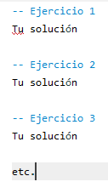

Al final de la clase debes subir al servidor ese script como lo tengas, aunque falten ejercicios por resolver.

# **Bloque 1 : Definición de la base de datos**

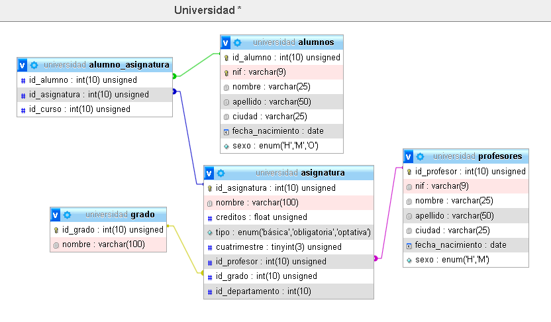

Crea una base datos según el modelo. Es importante que respetes los nombres de las tablas y los campos. En caso contrario te fallarán las inserciones.

# **Bloque 2 : CRUD**

1. Lista de profesores ordenados alfabéticamente.
2. Lista de alumnos ordenados por ciudad y por apellido, alfabéticamente.
3. Lista de alumnos solo de Barcelona, alfabéticamente en sentido descendente.
4. Lista de alumnos no matriculados en ninguna asignatura:   
   nif, nombre, apellido
5. Alumno hombre más joven matriculado en 2017:   
   nombre, apellido1 (atención, que hay personas no matriculadas)
6. Profesor de más edad que dio cursos en 2019
7. Asignatura con más alumnos por año
8. Asignatura con más alumnos mujeres y cuantas son
9. Asignatura con menos alumnos hombres en 2018
10. Añade el alumno “John Wayne”, de Texas, sexo ‘O’, nif 98765432Z, nacido el 1 de febrero de 1999, y matricúlalo en las dos asignaturas de Javascript
11. Por un error, los alumnos de Sabadell se quedaron sin que constara su población. Debes incorporarla a la tabla.
12. Muestra cantidad de alumnos de cada género.
13. Hay que actualizar la tabla alumnos. Resulta que aquellos de Girona, de sexo M y cuya fecha de nacimiento es 0000-00-00, nacieron todos el 1 de junio de 2001.
14. Qué profesor tiene más asignaturas.
15. ¿Cuántas profesoras hay de Berlín? (sólo mujeres)
16. 10 nombres de alumnos más usuales, ordenados de mayor a menor
17. Ciudad con más alumnos hombres en 2016: ciudad, cantidad de alumnos
18. Las tres asignaturas con mayor número de alumnos inscritos en toda la historia de más a menos, indicando la cantidad:   
    Nombre de la asignatura, cantidad de alumnos
19. Se ha decidido conceder una beca a los tres alumnos casados de mayor edad. Identifica quienes son, mostrando su nif, nombre y apellido1.
20. Mostrar por parejas los alumnos que viven en la misma ciudad. Deben aparecer los apellidos de cada uno y la ciudad, sin parejas duplicadas. El orden debe ser por el nombre de la ciudad y el apellido de la primera columna. Ejemplo: 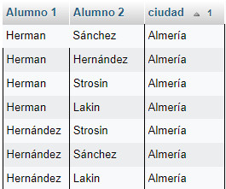
21. Gestión de usuarios. Has de guardar de código de cada acción:
    1. Muestra los usuarios y sus permisos.
    2. Crea un usuario llamado cliente que solo se pueda conectar por localhost y permisos para hacer select y update. Su contraseña será ‘1234abcd’.
    3. Quítale el permiso de update.
    4. Borra el usuario.

# **Bloque 3 : Automatización**

1. Procedimiento Almacenado para obtener la ciudad con más alumnos por año y sexo (serán los parámetros). Se llamará pa_ciudad_sexo_anyo:   
   ciudad, cantidad de alumnos hombres, cantidad de mujeres, año
2. Procedimiento almacenado para obtener los alumnos matriculados por asignatura, sexo y año de inicio (serán los parámetros).   
   Se llamará pa_alumnos_asig_sexo_anyo.   
   Por ejemplo, cuando tendrá esta respuesta cuando se ejecute así :   
   call pa_alumnos_asig_sexo_anyo (‘Estadistica’, ‘M’, 2017):

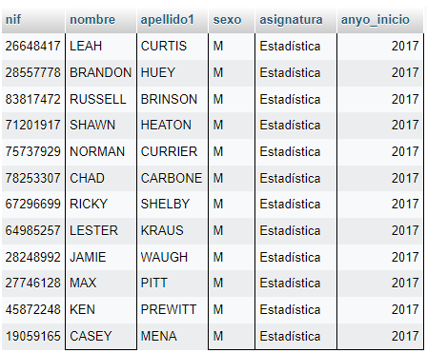

1. Función para obtener el profesor (nombre, apellidos y asignatura ) con más alumnos por año y sexo (serán los parámetros). Se llamará fu_profesor:  
   La respuesta será : “El profesor nombre_profesor apellido_profesor ha tenido Y alumnas y X alumnos en XXXX”.
2. Crea un procedimiento para inscribir(que no matricular) alumnos, introduciendo todos los datos de la tabla “persona”. Se llamará pa_inscripcion(todos_los_datos):  
   Si se introduce un nif repetido debe de avisar del error.
3. Crea otro procedimiento para matricular alumnos a partir de su nif. Los parámetros serán nif, asignatura, año de inicio.   
   Se llamará pa_matricula(nif, asignatura, anyo_inicio)  
   Si ya está matriculado de esa asignatura ese año debe avisar del error.
4. Crea una función que muestre de qué asignaturas y en que año se ha matriculado un alumno. El parámetro de entrada será el nif. La salida debe mostrar nif, nombre, apellido1, asignatura, año de inicio.   
   Se llamará fu_info_matriculas_alumno.
5. Crea una función llamada fu_alumnos_genero que devuelva cuantos alumnos hay del género que se pasa como parámetro (‘H’, ‘M’ , ‘O’).